**UBICACIÓN CITY GATE ICLA (LAGUNILLA)**

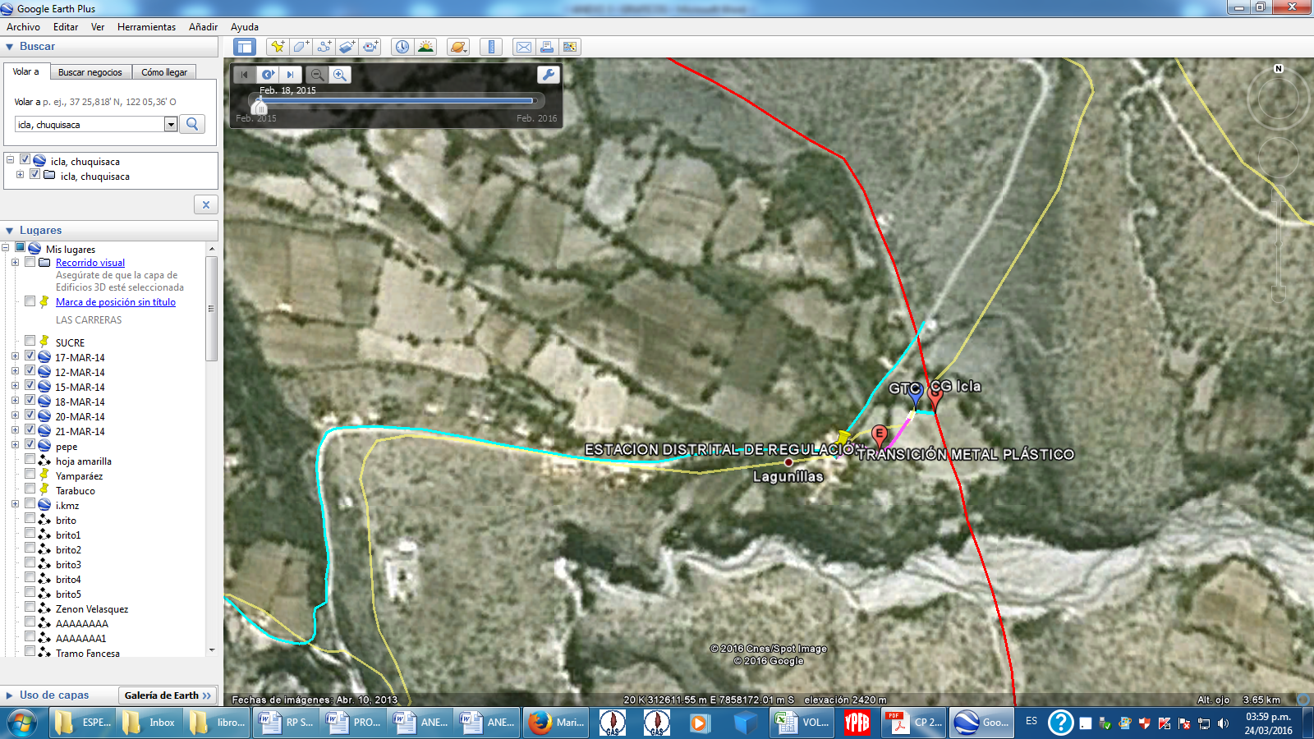

**LOSA DE H°A° A COMPLEMENTAR (LADO DERECHO)**

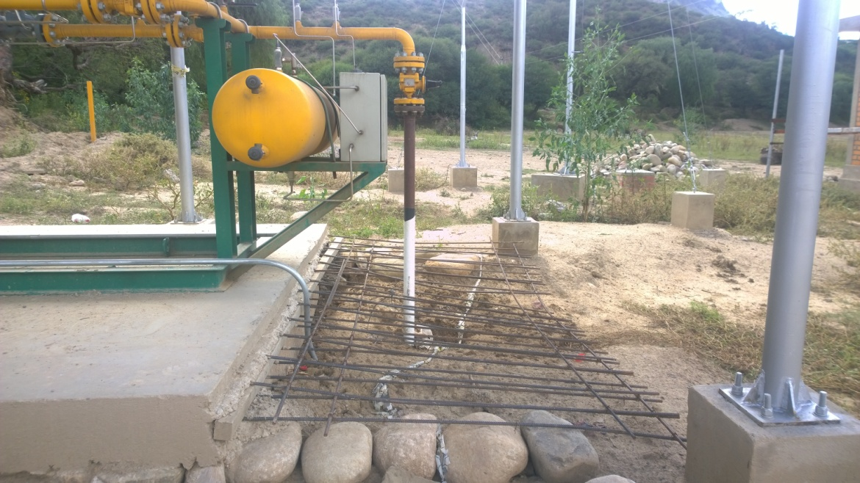

**LOSA DE H°A° A COMPLEMENTAR (LADO IZQUIERDO)**

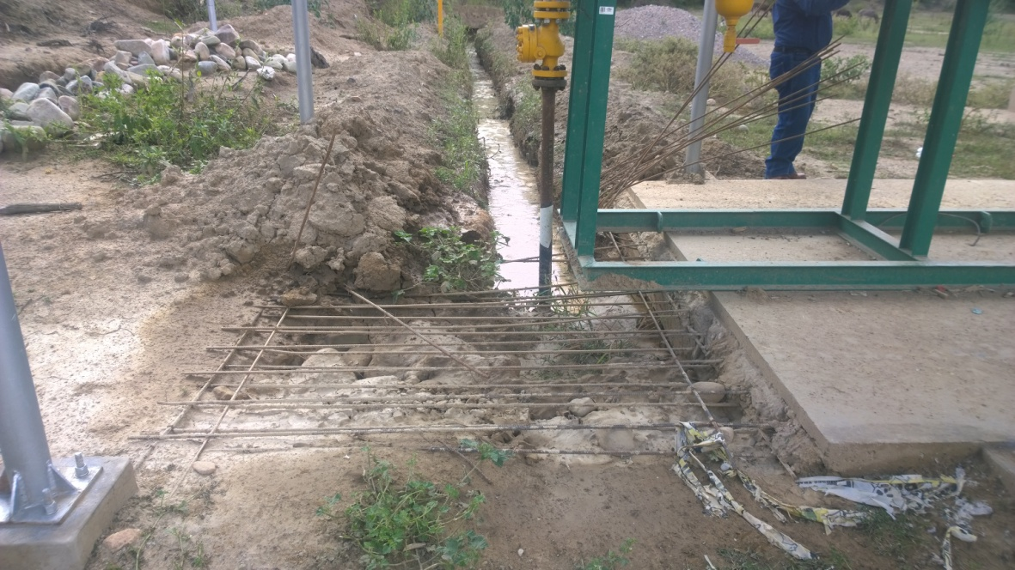

**FOSA PARA LA CÁMARA**

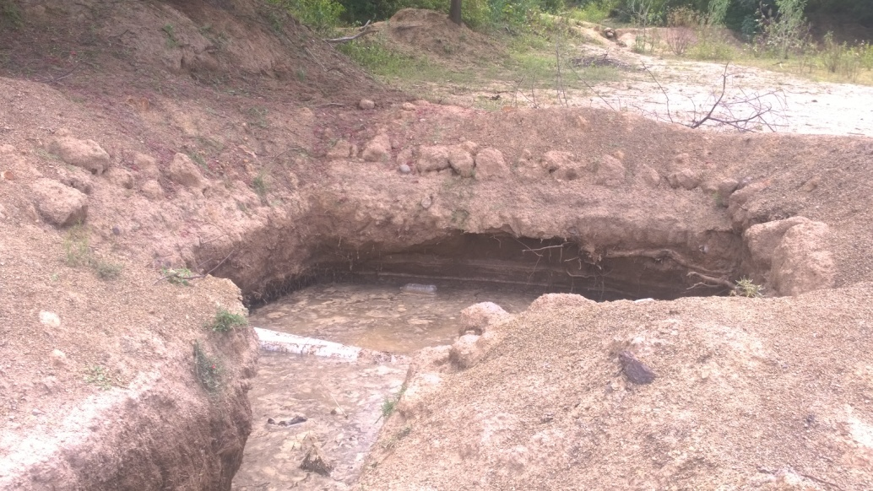

**CONDICIÓN ACTUAL CITY GATE ICLA**

